**Київський національний університет імені Тараса Шевченка**



**Звіт з предмету “Архітектура обчислювальних систем”.**

**Лабороторна робота №1 “Визначення швидкодії обчислювальної системи”**

**Виконав: студенти групи МІ-3**

**Пендерук М.С.**

**Київ - 2015**

**Я розробив програму, яка вимірює кількість виконуваних базових операцій за секунду моєю ОбСист (Intel Core I3 2370m 2.4 GHz + OS X Mavericks 10.9.5 + С++), використавши для цього базові операції додавання, віднімання, множення та ділення для кожного з базових типів даних (int, long, double, float, char). Після 10 - ти викликів своєї програми, в якій я виконую кожну операцію для кожного типу даних по 100000000 разів в циклі я отримав наступні результати =>**

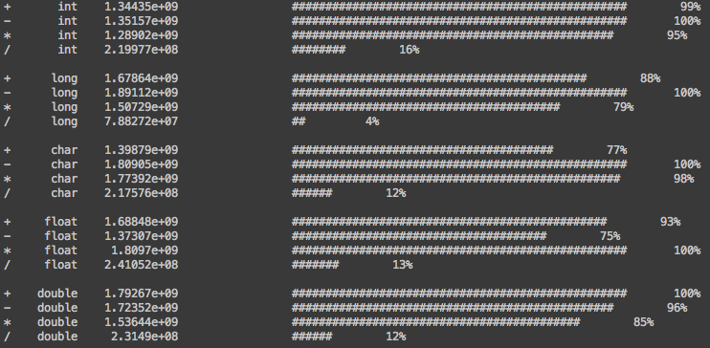

**Також для експеременту я використав іншу ОбСист, яка є більш потужною (AMD Phenom II X4 965 3.4 GHz + Windows 7 + C++). Проробивши аналогічні дії я отримав наступні результати =>**  
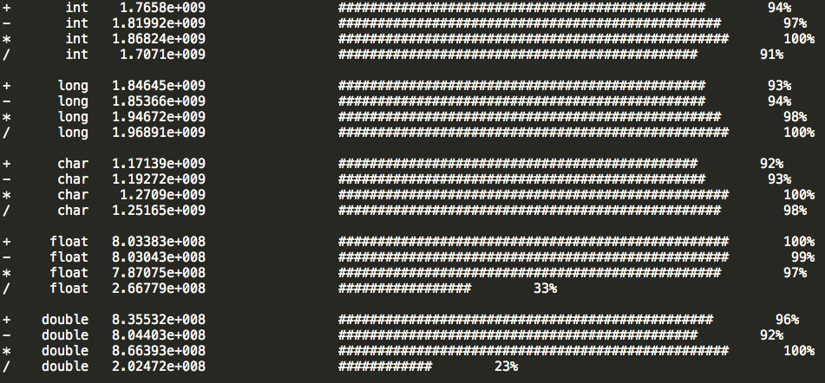

**Результати експеременту, які були проведені на наступній ОбСист (AMD E450 1.6 GHz + Xubuntu + C++) =>**

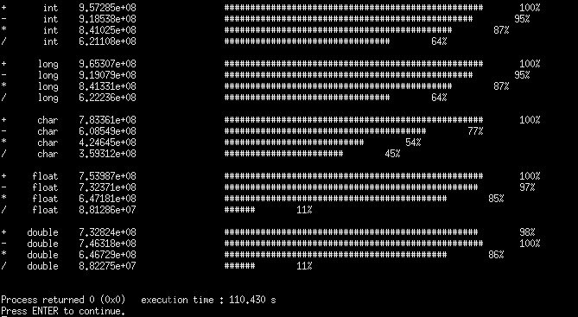

**Результати експеременту, які були проведені на наступній ОбСист (Intel Core i5 4250U 1.3 GHz + OS X Yosemite + C++) =>**

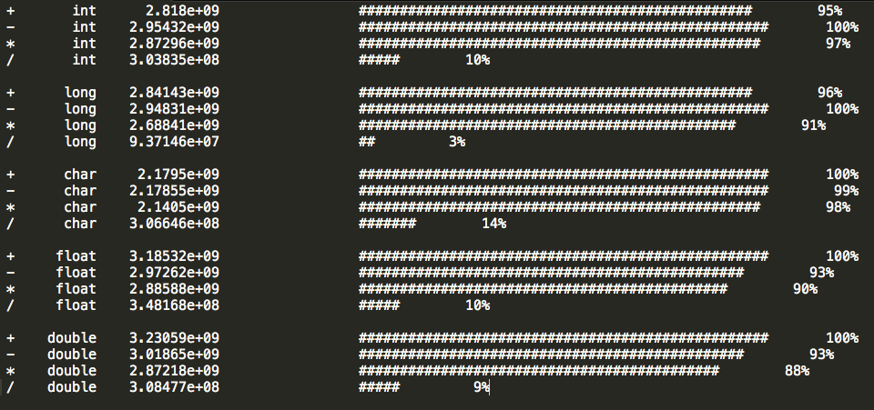

**Результати експеременту, які були проведені на наступній ОбСист (Intel Core i7 2670QM 2.2 GHz + Ubuntu 14.04 LTS + C++) =>**

